REMO МАЛЯРНЫЙ ФЛИЗЕЛИН

Описание  материала:  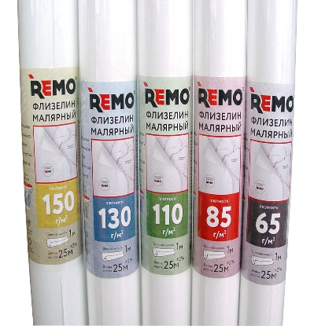 | REMO Малярный флизелин – это нетканый материал, состоящий из равномерно распределенных целлюлозных и текстильных волокон. Эти волокна соединяются с помощью полимерного связующего и образуют полотно (плотностью 65,85,110,130,150 грамм на 1м2), которое после полимеризации скручивается в рулоны и упаковывается в термоусадочную пленку. Сырье для производства малярного флизелина – экологически чистые материалы. Малярный флизелин не вызывает аллергии, не выделяет в воздух токсичных веществ. Малярный флизелин прочен и сохраняет постоянство размеров.
Технические  данные: | Ширина холста: 1 м  Длина холста: 25 м  Плотность: 65 г/м² ,85 г/м² ,110 г/м²,130г/м² ,150 г/м²

Подготовка  основания: | Рекомендуется тщательно очистить поверхность от пыли и от старых обоев. В случае необходимости, большие трещины и швы следует шпаклевать. Пористые и впитывающие влагу поверхности грунтуются. В качестве грунтовки можно использовать разбавленный клей, например, готовый клей «REMO».
Применение: | Для строителей важным качеством малярного флизелина является возможность скрывать небольшие трещины, русты, швы между панелями, получая идеально ровную поверхность. Используется в жилых помещениях, офисах, гостиницах, медицинских учреждениях. Флизелиновый холст можно применять на различных по природе поверхностях. Его можно наклеивать на очищенные от пыли и других загрязнений бетонные и кирпичные поверхности, гипсокартон, ДСП (ДВП) и деревянные основания.  Наклеивание, клей наносится равномерно тонким слоем только на участок поверхности, предназначенный под данный обрез полотна. Полотно необходимо уложить на влажный клей и хорошо разгладить щеткой сверху и от центра к краям для удаления воздуха. Отрезать полотно по кромке стены с помощью ножа и шпателя. Следующие полотна укладываются стык в стык. Для наклеивания малярного флизелина необходимо использовать специальный клей, например, клей «REMO». Первое полотно необходимо укладывать с помощью отвеса.  Малярный ффлизелин следует окрашивать водоразбавимыми красками не менее чем в 2 - 3 слоя. Покраску производить только после полного высыхания.  Может использоваться:  - как армирующий материал, с последующим нанесением других типов покрытий;  - в качестве финишного покрытия, с последующей покраской водно-дисперсионными красками.
Хранение: | Срок годности неограничен.
Номер артикула: | 65 г/м² - 775001 110 г/м² - 775003 150 г/м² - 775005  85 г/м² - 775002 130 г/м² - 775004

Упаковка: 65 г/м² - 24 шт. 110 г/м² - 20 шт. 150 г/м² -15 шт.
85 г/м² - 24 шт. 130 г/м² - 15 шт.

